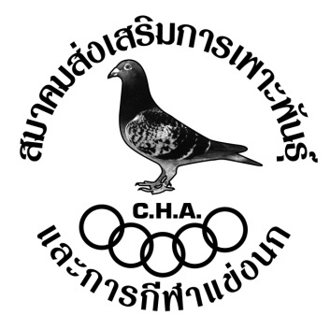

คณะกรรมการจัดการแข่งขันและสมาชิกขอแสดงความยินดี
ผู้ชนะเลิศ “จุดเชียงราย”

ได้รับถ้วยพระราชทานจำลอง
พระบาทสมเด็จพระเจ้าอยู่หัว ภูมิพลอดุยเดชฯ

ได้แก่
คุณ วิรัช-วีระวัฒน์-ยุ่น-กู๋เซ็ง

เป็นเกียรติยศในจุดการแข่งขัน
ขอให้ท่านและครอบครัวจงประสบ แด่ความสุขความเจริญ
คิดสิ่งใดขอให้สมดั่งใจปราถนาทุกประการ

